３月２６日刊行
法律手続きの解説・様式集！
よくわかる農地の法律手続き ５訂

R05-43 A4判・192頁 定価2,200円（税込み・送料別）

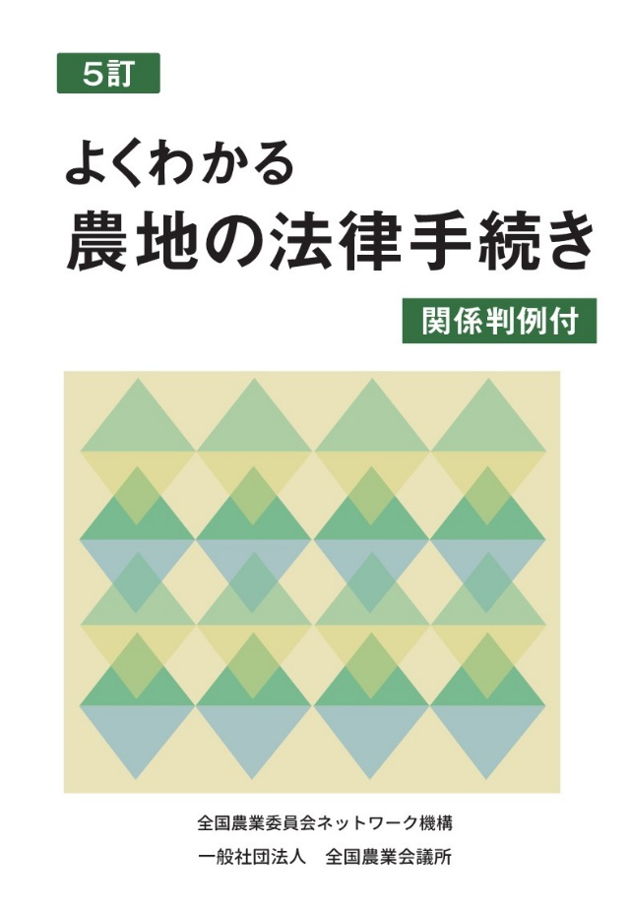
令和５年４月施行の農業経営基盤強化促進法等改正に対応しています。
農地の法律手続きで頻度の高い農地の売買・貸借、農地以外への転用、市民農園の開設等について、「これだけは知っておきたい」ことを、手続きの流れ図、申請書の記載例、判例等を交えて解説しています。

≪ 目 次 ≫

Ⅰ 農地法の目的
Ⅱ 農地法等で用いられる言葉の定義
Ⅲ 農地等の売買・貸借（転用目的以外）
Ⅳ 農地を転用する、又は転用するための
売買・貸借
Ⅴ 農地等の賃貸借の解約等
Ⅵ 遊休農地に関する措置
Ⅶ 農地台帳・地図の作成・公表
Ⅷ 農業経営基盤強化促進法関係
Ⅸ 農地中間管理事業の推進に関する法律関係
Ⅹ 市民農園関係
参考 農地法関係判例（要旨）

発行 全国農業委員会ネットワーク機構 〒102-0084 東京都千代田区二番町9-8 中央労働基準協会ビル
一般社団法人 全国農業会議所 TEL.03-6910-1131https://www.nca.or.jp/tosho/

お申し込みは●●●農業会議へ（担当●●、●●）FAX●●●-●●●-●●●●
申  込  書 | 住 所：〒
 | 名 称：
 | 請求書宛名(上記と異なる場合に記入)：
 | 電話番号： （ ） 担当者：
 | 請求に必要な書類 ◇請求書 通 ◇見積書 通 ◇納品書 通
 | 請求書の日付： 年 月 日（記載がない場合は発行日を記入します）
 | コード：R05-43 | 図書名：よくわかる農地の法律手続き ５訂 | 部数： 部
 | コード： - | 図書名： | 部数： 部
必着指定の有無〔 有り・無し 〕←どちらかを○で囲んでください
有りの場合：【 年 月 日】までに納品希望（この日より早く届く場合があります）
通 信 欄：
※請求書は図書納品後、別途送付。代金は請求書記載の口座にお振込みください。手数料はお客様負担です。
※納品は農業会議への注文後約１週間。 ※不明な点は●●●農業会議まで：電話●●●-●●●-●●●●

